U  F  C  G  S  U  P  R  A  O  M  N  I  S  L  U  X  L  U  C  I  S   | Universidade Federal de Campina Grande  Departamento de Sistemas e Computação  Disciplina: Introdução à Ciência da Computação – Turma: 1  Período: 2016.1 – Prof. Roberto Faria  2ª. Lista de Exercícios para a 1ª. Prova DATA: 25/07/2016
Entregar dia da 1ª. Prova: 02/08/2016 (icc.t1.exercicios@gmail.com)
- Construa uma planilha contendo dez números inteiros não negativos no intervalo das células B1:K1 e nas células abaixo indicadas escreva funções para calcular os valores citados:
- em C5, o produto da soma dos 5 primeiros elementos pela soma dos 5 últimos elementos;
- em C6, a raiz quadrada da soma;
- em C7, o maior elemento elevado a sexta potência;
- em C8, o quadrado do menor elemento, se esse elemento não for 0, caso contrário, ficará a célula em branco;
- em C9, a média aritmética;
- em C10, a média aritmética dos elementos maiores que 50 dividida pela soma dos elementos menores que 20, se essa soma for diferente de 0, caso contrário, mostrar a mensagem “Divisão inválida!”;
- em C11, a quantidade de elementos menores que 50;
- em C12, se a soma dos elementos maiores que 50 for zero, então aparecerá a mensagem “Elementos ausentes!”, caso contrário, aparecerá a própria soma dos elementos maiores que 50;
- em B2:K2, o correspondente de cada valor multiplicado pelo conteúdo de P1; e
- em B3:K3, o correspondente de cada valor em algarismos romanos.
- Construa uma planilha para calcular o Índice de Massa Corporal (IMC) de 10 pessoas, contendo:
- nome, peso e altura de cada pessoa;
- cálculo do IMC de cada pessoa;
- títulos para a calculadora e para os dados das pessoas;
- classificação gerada por um conjunto de funções SE’s, para cada pessoa;
- classificação gerada por uma função PROCV();
- títulos para as classificações;
- bordas de linha dupla para os títulos dos dados das pessoas e títulos das classificações
- As mensagens com as classificações deverão aparecer em fundo verde, amarelo e vermelho, se a classificação do IMC corresponde um estado que pode ser mantido sem preocupações, se é um estado que mereça ficar de alerta para não piorar ou se é um estado que requeira ser revertido;
- Apresente os IMCs com uma casa decimal e descreva, por meio de um roteiro, o que foi feito para obter esse ajuste;
- Classifique os dados em ordem alfabética de nome e descreva, por meio de um roteiro, o que foi feito para obter essa classificação; e
Obs: Procure na Internet, na Wikipédia, como fazer o cálculo do IMC e os critérios para gerar as possíveis classificações.
- Elabore uma planilha com dez números inteiros quaisquer, apresentando para cada número uma destas mensagens: "O numero é negativo", "O número é positivo" ou "O número é zero. Adicione ainda, uma mensagem para identificar se cada número é par ou ímpar. Por exemplo:
-100 | O numero é negativo | O numero é par
11 | O numero é positivo | O numero é ímpar
Além disso, conte quantos números são negativos e armazene a resposta na célula F1, some apenas os negativos e armazene em F2, conte quantos são positivos e armazene em F3, some apenas os positivos e armazene em F4, conte quantos são zero e armazene em F5, conte quantos números são pares e armazene em F6 (zero deve ser considerado neutro), some os números pares e armazene em F7, conte quantos números são impares e armazene em F8 e, por fim, some os números impares e armazene em F9.
OBS: Use fórmulas e funções para preencher a planilha.
- Construa uma planilha, apresentando a tabela que segue de forma completa.
Valor do Dólar (19/11/2013): | R$ 2,26
Materiais de Construção
Produtos | Quantidade | Unidade | Preço Unitário | Total R$ | Total US$
Areia | 10 | m³ | R$ 79,90
Cimento | 4 | Saco | R$ 24,90
Argamassa | 9 | 20kg | R$ 15,40
Tijolo | 7 | mil | R$ 239,90
Telha | 2,5 | mil | R$ 100,00
Azulejo | 22 | m² | R$ 18,90
Tubo de PVC 100mm | 40 | m | R$ 40,00

- Fazer uma planilha de reajuste de salários, calculando o novo salário, baseado no aumento de acordo com as faixas indicadas. As faixas e os percentuais de aumento deverão estar na planilha para que possam ser modificados sem que seja necessário mudar as fórmulas.
Nome | Salário | Aumento | Novo Salário |  | % de Aumento
João dos Santos | R$ 900,00 |  |  |  | Limite de Salário | Aumento
Maria da Silva | R$ 3.200,00 |  |  |  | 1.000,00 | 40%
Manoel Rocha | R$ 1.500,00 |  |  |  | 2.000,00 | 30%
Walter Oliveira | R$ 2.000,00 |  |  |  | 3.500,00 | 10%
Sebastião Souza | R$ 1.400,00 |  |  |  | Acima de 3.500,00 | 5%
Ana Flávia | R$ 2.990,00
- Construa a tabela a seguir, de modo que seja possível fazer as pesquisas descritas na segunda tabela. Para esta questão estude/pesquise sobre a função PROCV.
Nome | Endereço | Bairro | Cidade | Estado
Eduardo | R. Antônio de Castro, 362 | São Benedito | Araras | SP
Érica | R. Tiradentes, 123 | Centro | Salvador | BA
Fernanda | Av. Santo Antonio, 987 | Jd. Nova Campinas | Campinas | SP
Helena | R. Júlio Mesquita, 66 | Centro | Recife | PE
Lilian | R. 13 de Maio, 812 | Vila Tubarão | Ribeirão Preto | SP
Lucimara | Av. dos Jequitibas, 11 | Jd. Paulista | Florianópolis | SC
Maria | Av. Ipiranga, 568 | Ibirapuera | Manaus | AM
Rubens | Al. dos Laranjais, 99 | Centro | Rio de Janeiro | RJ
Sônia | R. da Prosperidade, 810 | Vila Cláudia | Porto Alegre | RS
Tatiane | R. Minas Gerais, 67 | Parque Industrial | Poços de Caldas | MG

Digite o Nome | A
Endereço | B
Bairro | C
Cidade | D
Estado | E
Na Célula A deve ser digitada o nome da pessoa a ser procurado na primeira tabela.
B, C, D e E: Fórmulas que retornam os valores indicados.
- Construa a tabela a seguir, de modo que seja possível fazer as pesquisas descritas. Para esta questão estude/pesquise sobre a função PROCH.
ESTADOS DO NORDESTE
Alagoas | Bahia | Ceará | Maranhão | Paraíba | Pernambuco | Piauí | Rio Grande do Norte | Sergipe
AL | BA | CE | MA | PB | PE | PI | RN | SE
Maceió | Salvador | Fortaleza | São Luís | João Pessoa | Recife | Teresina | Natal | Aracajú
200 | 436 | 289 | 403 | 430 | 479 | 163 | 415 | 161

Nome do Estado | A
Sigla | B
Capital | C
Idade da capital | D
A Célula de digitação A deve ser colocado o estado a ser procurado na primeira tabela.
B, C e D: Fórmulas que retornam de acordo com o valor digitado.
- Construa a tabela que segue considerando as seguintes fórmulas.
- Total (R$): Venda (R$) * Quantidade em Estoque .
- Custo (Dólar): Custo (R$) / Valor do Dólar do Dia.
- Venda (Dólar): Custo (Dólar) * (1 + Porcentagem de Lucro).
-Total (Dólar): Venda (Dólar) * Quantidade em Estoque.
-Totais: somar os Totais de todas as colunas.
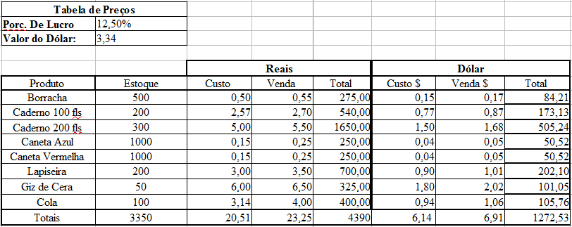

- Construa a planilha que segue utilizando Fórmulas nas seguintes células:B1, C4:C10; C13 e C15 a C18. Dica: Utilize as funções: HOJE(), TRUNC, CONT.VALORES e CONT.SE.

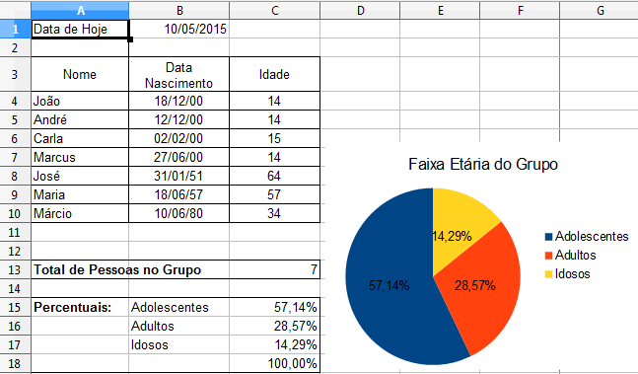

- Construa a planilha que segue e acrescente três gráficos para visualizar:
- Totais de vendas mensais
- Vendedores x Totais de vendas do semestre
- Desempenho mensal dos vendedores
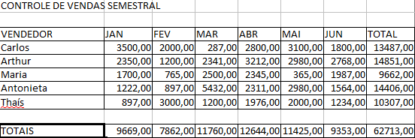
AVISO:
Esta lista deve ser respondida em um único arquivo do LibreOffice Calc contendo uma planilha para cada questão. Este arquivo deve ser enviado para o e-mail DA SUA TURMA icc.t5.exercicios@gmail.com com a mensagem no seguinte modelo:

Para: o e-mail dos exercícios da sua turma.
Assunto: Lista2 – nome do aluno (ou alunos no caso de dupla)
Anexo: um único arquivo LibreOffice Calc contendo várias planilhas, cada uma renomeada com o número da questão. O nome do arquivo deve ser o nome do aluno (ou alunos no caso de dupla).
Texto: Matrícula e nome completo do aluno (ou alunos no caso de dupla)

